**Мастер класс**

Тема: «Наставничество как метод передачи речевых навыков в процессе современной деятельности разновозрастных учащихся»

|  |  |  |
| --- | --- | --- |
| №пп | Этапы | Участники |
| 1. | Вступительное слово:  1) приветствие  2) тема, цель, задачи, форма наставничества | Комогорцева А.В. |
| 2. | Рассказ о проведении месячника английского языка, роль наставников | Бондарь О.С. |
| 3. | Проведение мастер класса:  1) деление участников семинара на группы  2) распределение наставников (ученики 11 класса) по группам  3) объяснение заданий наставниками наставляемым  4) выполнение групповой работы наставляемыми под руководством наставников  5) Защита проектов под руководством наставников | Комогорцева А.В.  Бондарь О.С.  Ученики 11 класс  Участники семинара и ученики 11 класса  Участники семинара |
| 4. | Рефлексия поделится мнением о проделанной работе наставников, обмен опытом работы по наставничеству, пожелания участников семинара | Комогорцева А.В.  Бондарь О.С.  Участники семинара |

Здравствуйте, коллеги.

Тема нашего мастер-класса «Наставничество как метод передачи речевых навыков в процессе современной деятельности разновозрастных учащихся».

В нашей школе была возоблена традиция проведения дней английского языка. Мы всегда стараемся привлечь старшеклассников к проведению таких мероприятий. В прошлом учебном году в наше й школе был сформирован класс с педагогическим направлением. Поэтому мы сделали упор на таком виде наставничества, как «ученик – группа учеников»

Наша программа наставничества «Открываем мир английского языка вместе!» направлена на создание дополнительной искусственной среды языкового общения в образовательном внеурочном пространстве, с целью **максимально полного раскрытия потенциала личности наставника, необходимого для успешной личной и профессиональной самореализации в современных условиях неопределенности; разносторонней поддержки наставляемого, повышения его мотивации к учебе и улучшения образовательных результатов; формирования ценностей и активной гражданской позиции наставника и наставляемого; развития гибких навыков, лидерских качеств, метакомпетенций.**

**Нами были поставлены следующие задачи:**

1. Помощь учащимся - наставникам в реализации их лидерского потенциала и формированию основ психолого-педагогического взаимодействия с наставляемыми (учениками младших классов).

2. Улучшение образовательных и творческих результатов наставников и наставляемых.

3. Развитие гибких навыков и метакомпетенций участников наставнической практики.

4. Оказание помощи в адаптации к новым условиям среды

5. Создание комфортных условий для коммуникаций с использованием знаний английского языка внутри образовательной организации.

Неделя английского языка в школе проводится с целью повышения мотивации учащихся 2-11 классов к изучению иностранных языков.

Неделя английского языка представляет собой комплекс мероприятий с использованием технологии наставничества по форме учитель-ученик, ученик-ученик. Ребята с гуманитарного класса педагогической профильной направленности получили опыт взаимодействия учащихся 2-4 классов.

Мероприятия включали в себя визуализацию объектов культуры стран изучаемого языка, просмотр видеофильмов и презентаций о Великобритании, обсуждение и выполнение ежедневных предметных заданий, изготовление поделок.

Мастер класс:

1. деление участников семинара на группы и распределение наставников (ученики 11 класса) по группам
2. выполнение групповой работы наставляемыми под руководством наставников

(объяснение заданий, помощь наставников в работе с выданным материалом, в оформлении проекта и его защите)

1. группа - Карта Великобритании
2. группа - Портфолио страны (Шотландия)
3. группа - Автобус
4. Защита проектов под руководством наставников
5. Рефлексия

Предлагаем обсудить проделанную работу, почувствовали ли Вы себя в роли наставляемых как б вы охарактеризовали работу наших наставников

А как Вы проводите работу по наставничеству

1. **Карта Соединенного Королевства Великобритании и Северной Ирландии**

Здравствуйте меня зовут (имя наставника)

Сегодня я буду вашим наставником

Мы должны с вами создать проект по выбранной теме. Карта Соединенного Королевства

Для этого у нас есть макет карты Соединенного Королевства, инструкция и картинки, которые мы можем использовать в нашем проекте.

Работа над проектом

Наставники объясняют значение картинок. Наставляемые вырезают картинки, раскрашивают и приклеивают на карту страны.

Рабочие лист 1

**The United Kingdom of Great Britain and Northern Ireland**

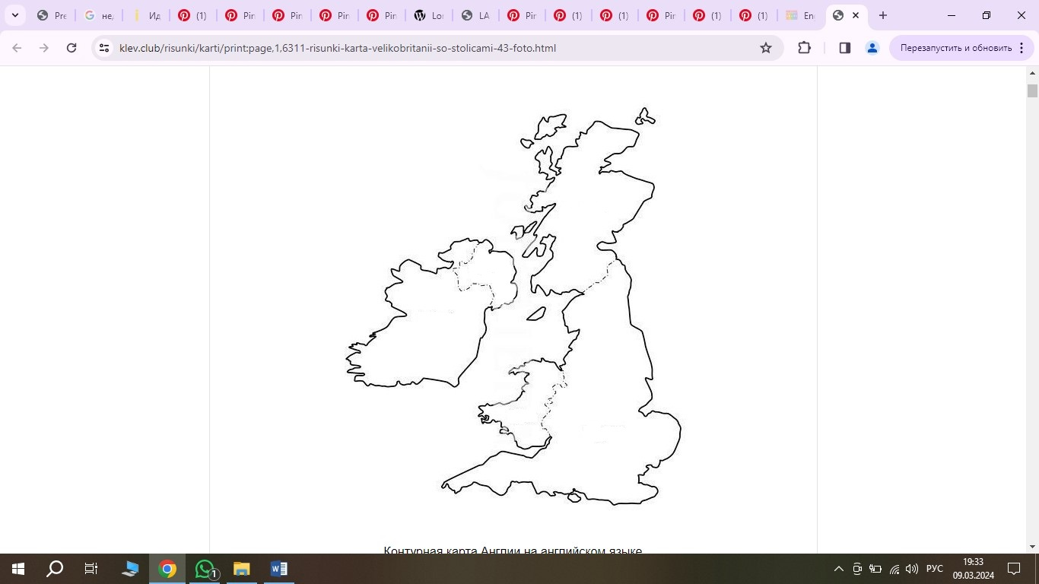

Рабочие лист 2

**Инструкция к заданию**

1. Подпишите на карте страны и их столицы: England (London), Scotland (Edinburgh), Wales (Belfast), Northern Ireland (Cardiff).
2. Вырежьте, приклейте и раскрасьте флаги и другие символы
3. Завершите текст для защиты проекта
4. Защита проекта



Daffodil (нарцисс)

Shamrock

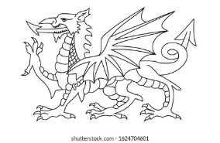

Dragon thistle (чертополох)

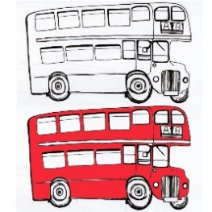

double-decker bus hat with shamrock

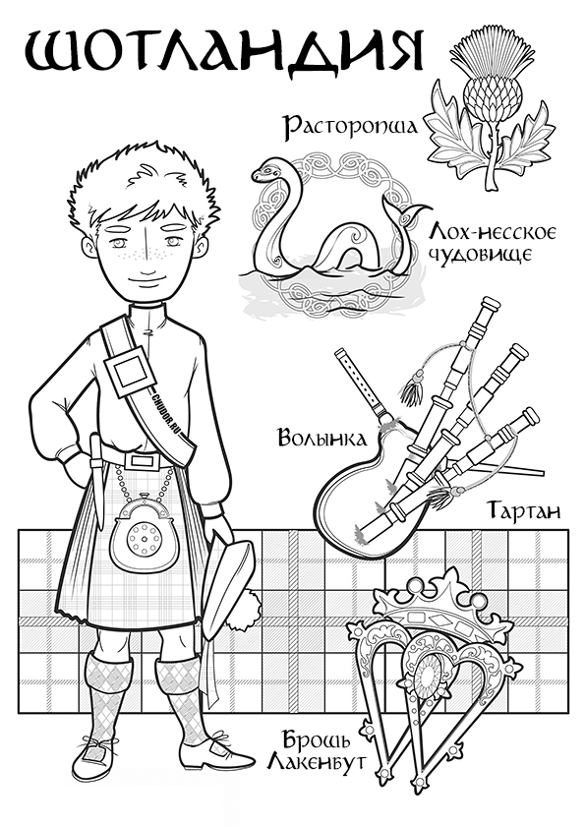



English tea The Loch Ness Monster

Рабочие лист 3

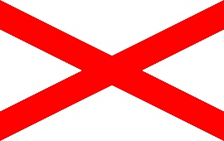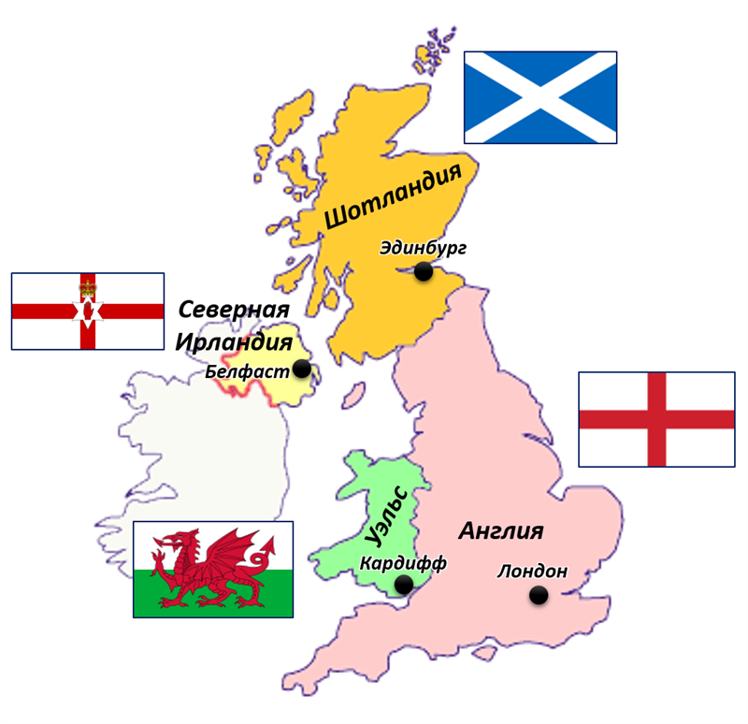

Наставляемые вместе с наставниками готовят презентацию проекта по шаблону.

Рабочие лист 4 (Презентация проекта)

**THE UNITED KINGDOM OF GREAT BRITAIN AND NORTHERN IRELAND**.

This is _____________________________________(название страны).

THE UK consists of _______________, _______________, _______________ and _______________ _______________.

The capital of Scotland is _______________.

The symbols are the ____________________and the _______________.

The capital of England is ______________________.

The symbols are the ______________________and the ______________________.

The capital of Wales is _______________________.

The symbols are the ________________ and the ________________ .

The capital of Northern Ireland is ____________________.

The symbols are the ________________ and the ________________.

**Готовый текст:**

This is THE UNITED KINGDOM OF GREAT BRITAIN AND NORTHERN IRELAND.

THE UK consists of Scotland, England, Wales and Northern Ireland.

The capital of Scotland is Edinburgh.

The symbols are The Loch Ness Monster and the thistle.

The capital of England is London.

The symbols are the double-decker bus and the English tea

The capital of Wales is Cardiff.

The symbols are the Dragon and the Daffodil

The capital of Northern Ireland is Belfast.

The symbols are the Shamrock and the Hat with shamrock

1. **Портфолио страны (Шотландия)**

Здравствуйте меня зовут (имя наставника).

Сегодня я буду вашим наставником.

Мы должны с вами создать проект по выбранной теме. Для этого у нас есть инструкция и картинки с информацией.

Рабочий лист 1

**Инструкция к заданию**

**SCOTLAND**

1. На ватмане напишите Название страны
2. Вырежьте, приклейте и подпишите названия символов, валюты и главной достопримечательности, флаг
3. Завершите текст для защиты проекта
4. Защита проекта

Рабочий лист 2

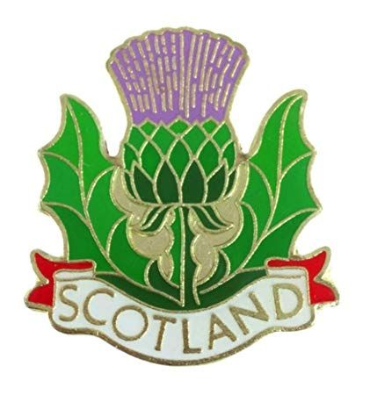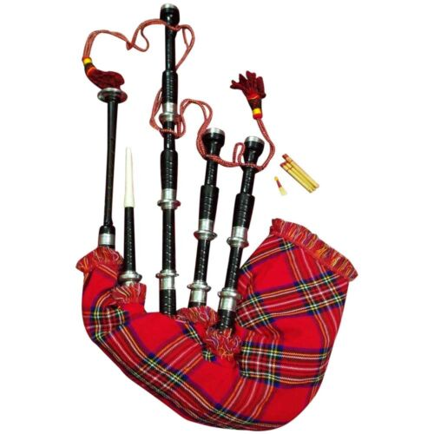

 **bagpipes Thistle**

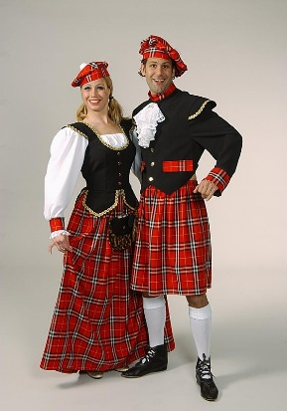

**Scottish cow Tartan clothes**

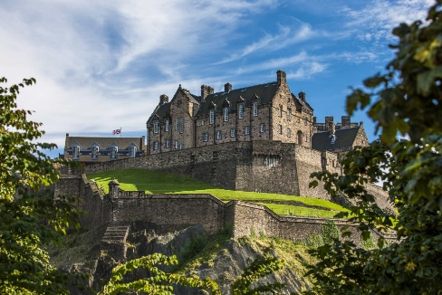

**Golf Edinburgh Palace**

Наставляемые вместе с наставниками готовят презентацию проекта по шаблону.

Рабочие лист 4 (Презентация проекта)

**SCOTLAND**.

_________________ is the part of the United Kingdom.

_________________ is the capital of Scotland.

The _________________ is white and blue.

The currency is _________________.

The symbols of Scotland are _________________, _________________, _________________, _________________, _________________.

The most famous palace is _________________ Palace.

**Готовый текст:**

Scotland is the part of the United Kingdom.

Edinburg is the capital of Scotland.

The flag is white and blue.

The currency is Pound.

The symbols of Scotland are thistle, bagpipes, tartan clothes, golf, Scottish cows

The most famous palace is Edinburgh Palace

**Автобус**

Здравствуйте меня зовут (имя наставника).

Сегодня я буду вашим наставником. Мы должны с вами создать проект по выбранной теме. Для этого у нас есть книга в виде автобуса, на каждом листе есть задания. Нам нужно выполнить задания и рассказать про Лондон.

Рабочий лист 1

**Инструкция к заданию**

**LONDON**

1. Выполните задания на каждой странице автобуса.
2. Завершите текст для защиты проекта
3. Защита проекта

Рабочий лист 2

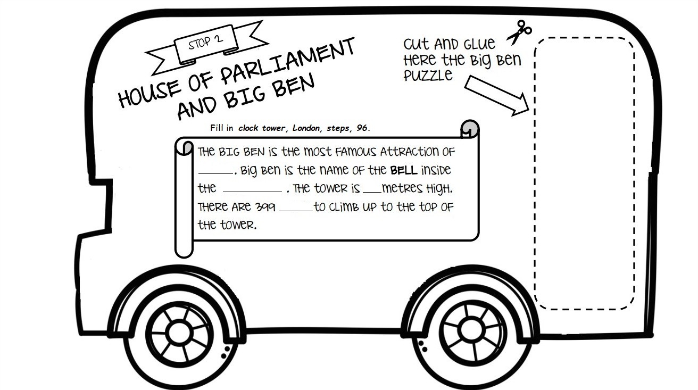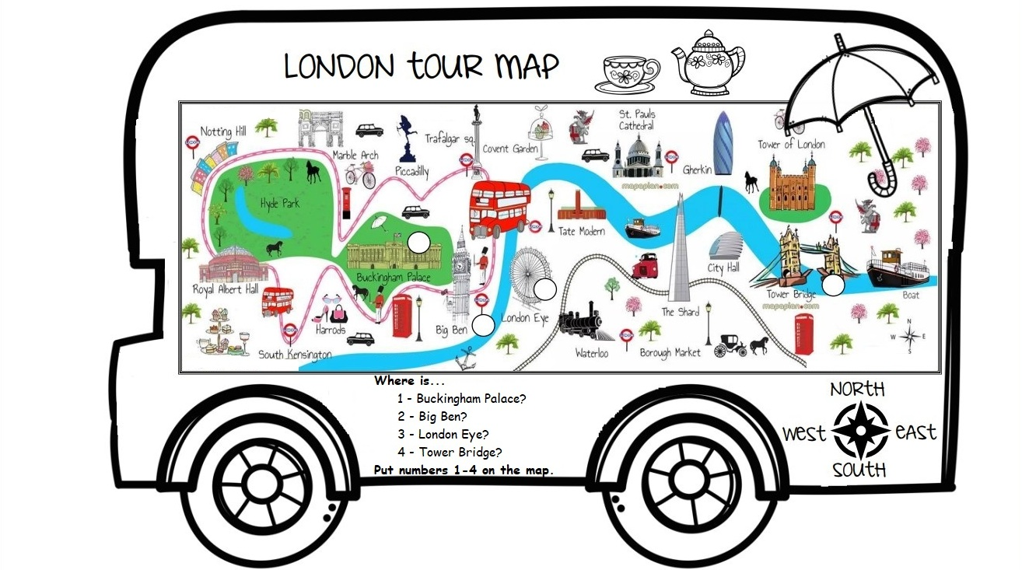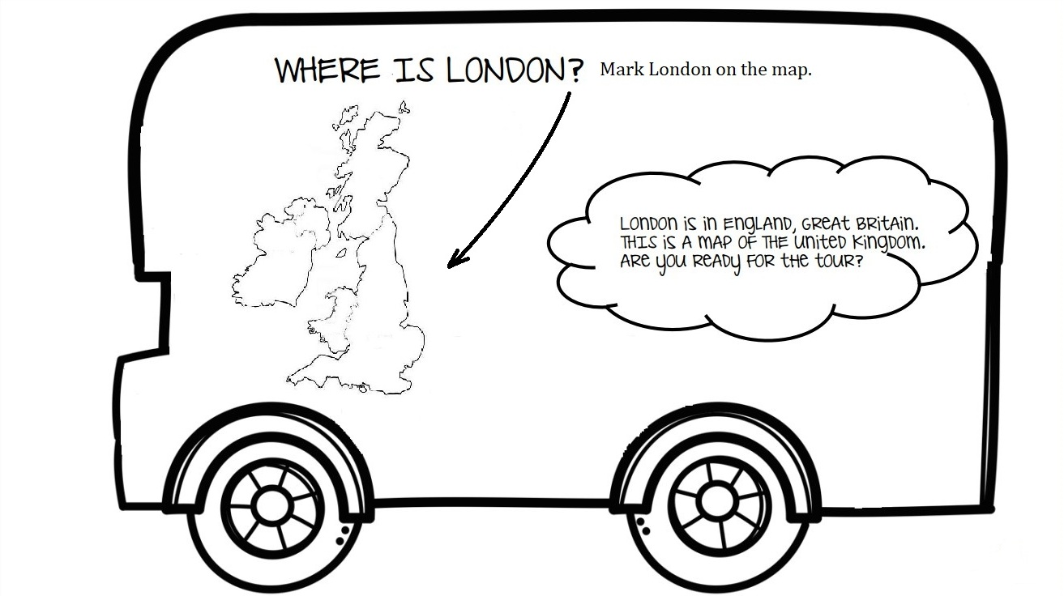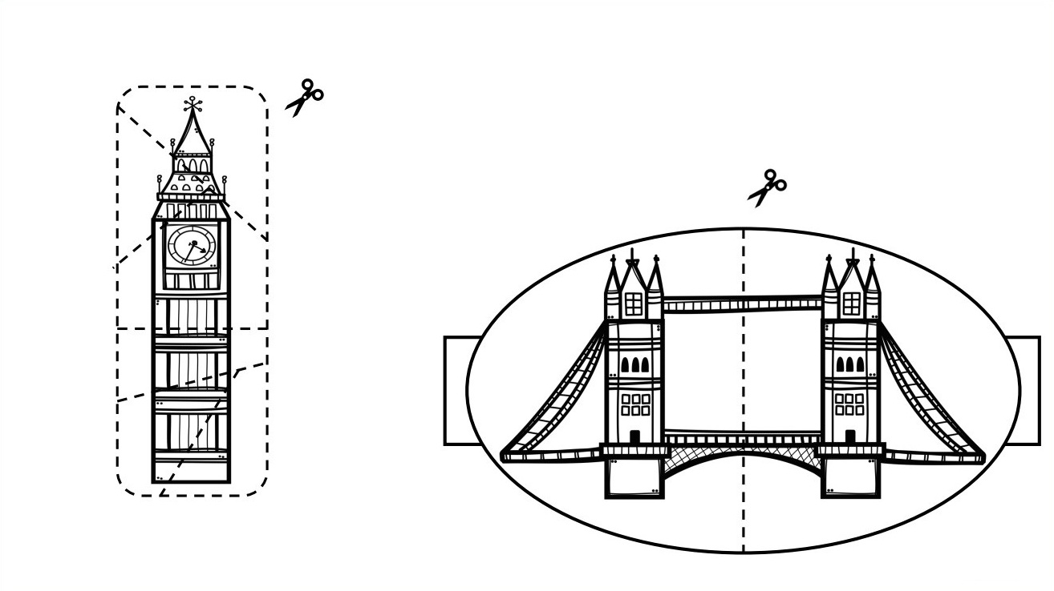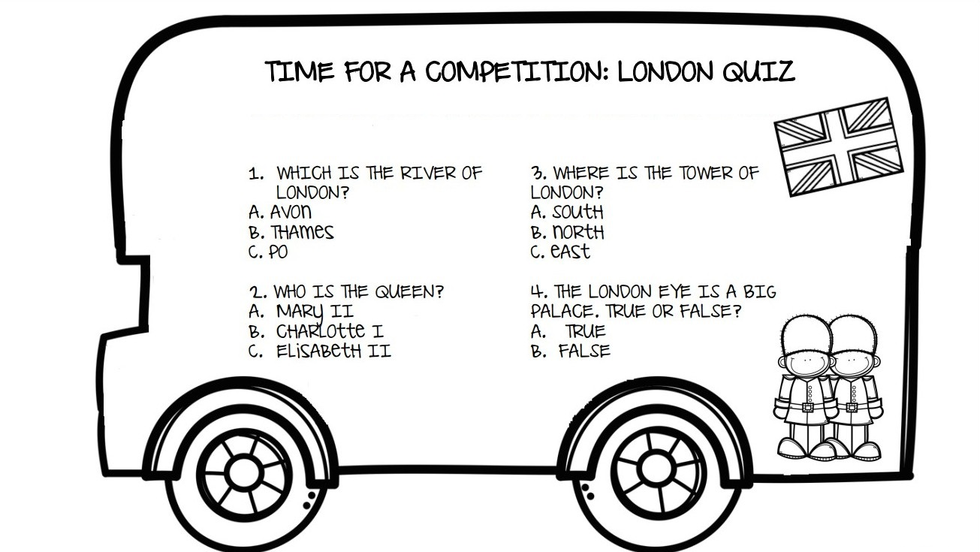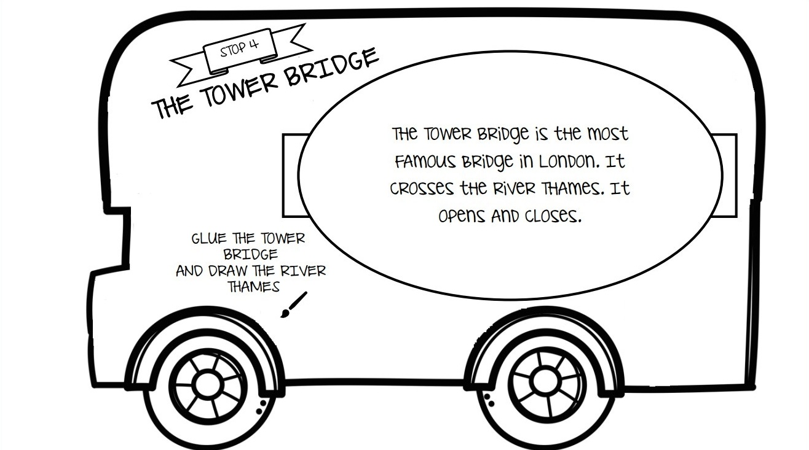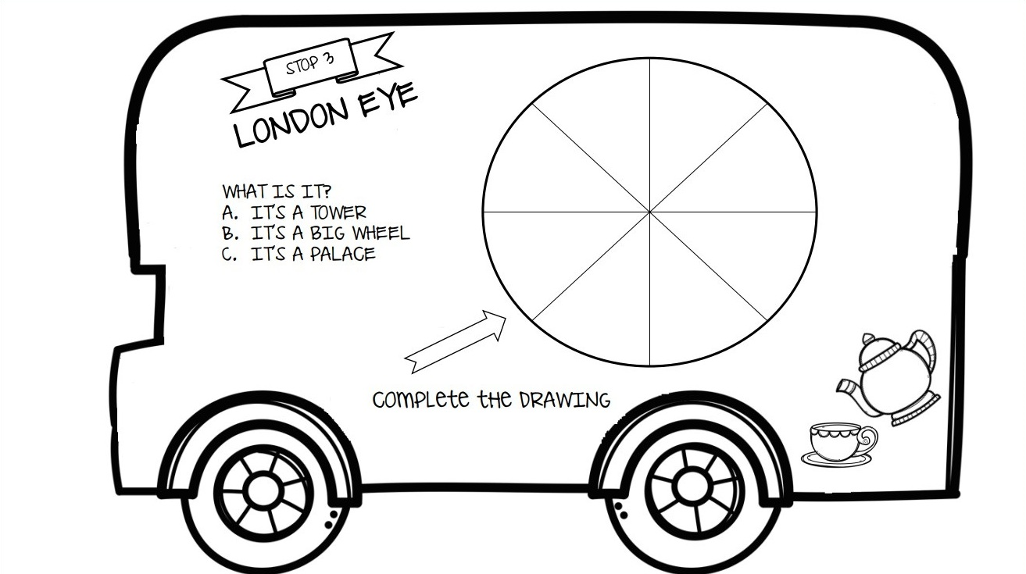

Наставляемые вместе с наставниками готовят презентацию проекта по шаблону.

Рабочие лист 3 (Презентация проекта)

**LONDON**.

____________is the capital of the United Kingdom.

There is the ____________ ____________, ____________ ____________, ____________ ____________, ____________ ____________ in London.

The most famous attraction is ____________. Big Ben is the name of the ____________ .

The ____________ ____________ is the most famous bridge in London. It crosses the river ____________.

**Готовый текст:**

London is the capital of the United Kingdom.

There is the Tower Bridge, Buckingham Palace, Big Ben, The London Eye in London.

The most famous attraction is Big Ben. Big Ben is the name of the bell.

The Tower Bridge is the most famous bridge in London. It crosses the river Thames.